calc/libsrc/calc/calcHandler.c
doxygen and doxybook2
Sun, 22 Feb 2026 02:34:09 +0000
目次

ファイル

calc/libsrc/calc/calcHandler.c
calcHandler 関数の実装ファイル。

Author
c-modenization-kit sample team

Version
1.0.0

Date
2025/11/22

calcHandler.c のインクルード依存
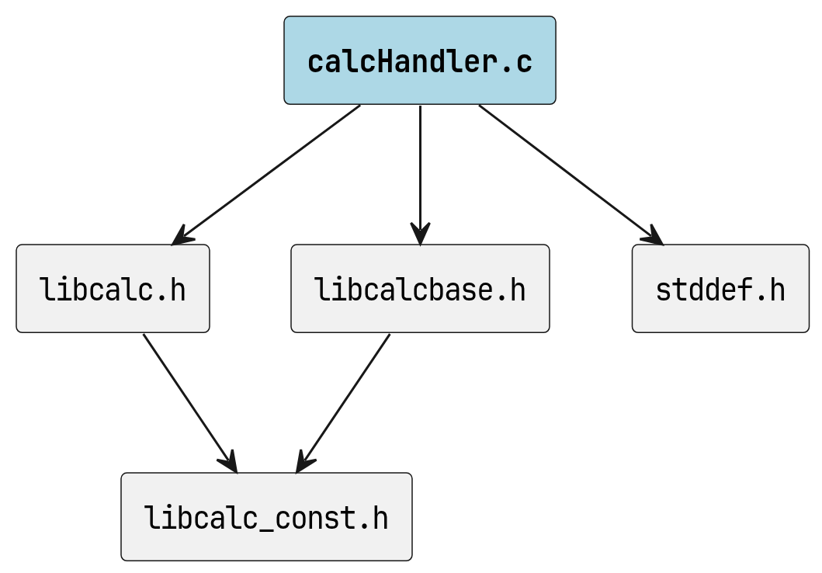
calcHandler.c のインクルード依存

Details
演算種別に基づいて適切な計算関数を呼び出すハンドラーを提供します。

Copyright
Copyright (C) CompanyName, Ltd. 2025. All rights reserved.

関数

calcHandler
int WINAPI calcHandler (
const int kind,
const int a,
const int b,
int * result
)
指定された演算種別に基づいて計算を実行します。

Parameters
- [in] kind 演算の種別 (CALC_KIND_ADD など)。
- [in] a 第一オペランド。
- [in] b 第二オペランド。
- [out] result 計算結果を格納するポインタ。

Return
成功時は CALC_SUCCESS、失敗時は CALC_SUCCESS 以外の値を返します。

Warning
無効な kind を指定した場合、ゼロ除算の場合、 または result が NULL の場合は失敗を返します。 呼び出し側で戻り値のチェックを行ってください。

使用例
int result;
if (calcHandler(CALC_KIND_ADD, 10, 20, &result) == CALC_SUCCESS) {
printf("Result: %d\n", result); // 出力: Result: 30
}

calcHandler のコールグラフ
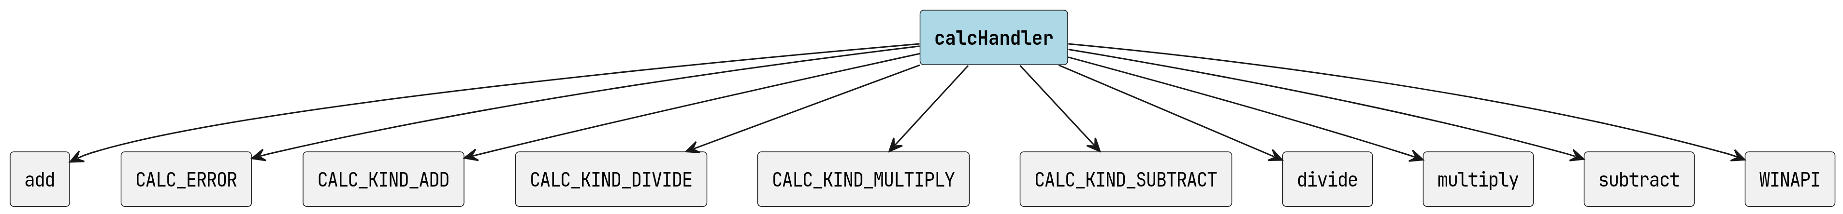
calcHandler のコールグラフ

calcHandler の呼び出し元
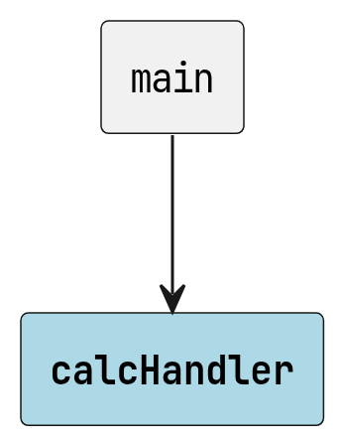
calcHandler の呼び出し元

Details
この関数は演算種別を受け取り、対応する計算関数を呼び出します。 現在サポートされている演算種別は以下の通りです。
演算種別 | 説明
CALC_KIND_ADD | 加算を実行
CALC_KIND_SUBTRACT | 減算を実行
CALC_KIND_MULTIPLY | 乗算を実行
CALC_KIND_DIVIDE | 除算を実行

